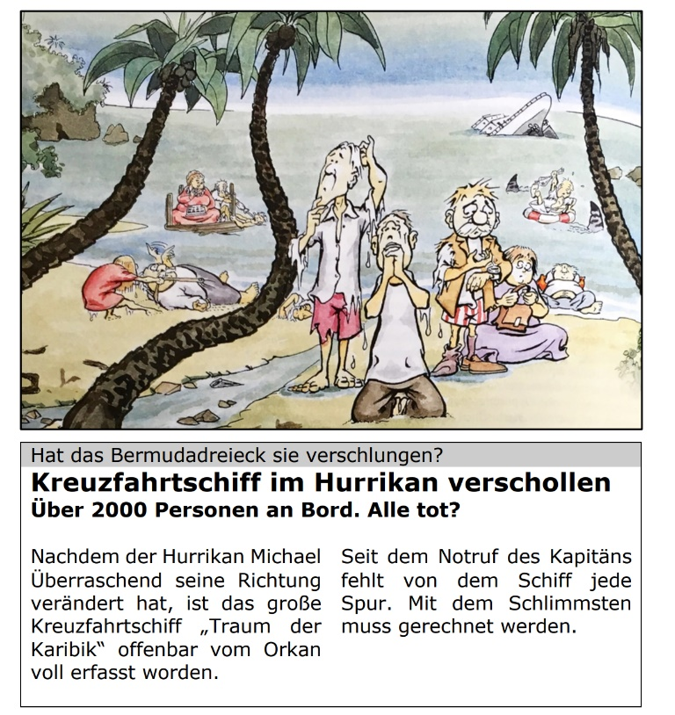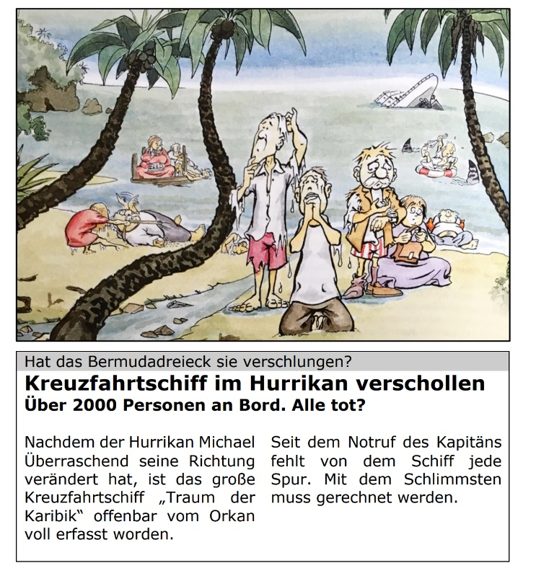

**Ausgangssituation & Aufgabe:**

Stellt euch vor, ihr habt euch mit einer Gruppe von 25 Personen auf eine Insel retten können. Geht davon aus, dass eine baldige Rettung unwahrscheinlich ist. Ihr müsst zusammen mit den anderen Überlebenden nun das Zusammenleben organisieren.

Nehmt dafür als Voraussetzung an, dass es auf der Insel trinkbares Wasser, Früchte, auch Fische und Vögel gibt. Über irgendwelche Gefahren ist nichts bekannt. Beratet nun, welche Ordnung eure Arbeitsgruppe für die Schiffbrüchigen-Gruppe vorschlagen würde. Dabei solltet ihr berücksichtigen:

* Erkundung und Versorgung müssen organisiert werden.
* Welche Grundregeln des Zusammenlebens wollen Sie festlegen?
* Wie sehen Rechte und Pflichten aus?
* Wie werden Entscheidungen, d. h. bindende Beschlüsse, gefällt?
* Was geschieht, wenn jemand gegen die Beschlüsse der Gemeinschaft handelt?

Präsentiert euer Ergebnis der Klasse.

Berichten auch, warum ihr euer Modell für geeignet haltet.

**Ausgangssituation & Aufgabe:**

Stellt euch vor, ihr habt euch mit einer Gruppe von 25 Personen auf eine Insel retten können. Geht davon aus, dass eine baldige Rettung unwahrscheinlich ist. Ihr müsst zusammen mit den anderen Überlebenden nun das Zusammenleben organisieren.

Nehmt dafür als Voraussetzung an, dass es auf der Insel trinkbares Wasser, Früchte, auch Fische und Vögel gibt. Über irgendwelche Gefahren ist nichts bekannt. Beratet nun, welche Ordnung eure Arbeitsgruppe für die Schiffbrüchigen-Gruppe vorschlagen würde. Dabei solltet ihr berücksichtigen:

* Erkundung und Versorgung müssen organisiert werden.
* Welche Grundregeln des Zusammenlebens wollen Sie festlegen?
* Wie sehen Rechte und Pflichten aus?
* Wie werden Entscheidungen, d. h. bindende Beschlüsse, gefällt?
* Was geschieht, wenn jemand gegen die Beschlüsse der Gemeinschaft handelt?

Präsentiert euer Ergebnis der Klasse.

Berichten auch, warum ihr euer Modell für geeignet haltet.